**Es gibt viele Arten zu helfen**

***1) Geographische Einordnung der Geber- und Nehmerländer***

Geberländer in…

* Nordamerika: USA, Kanada
* Europa: Frankreich, Großbritannien, Dänemark, Norwegen, Deutschland, usw.
* Asien: Süd-Korea, Japan
* Australien

Nehmerländer in…

* Südamerika
* Afrika
* Asien

Grau gekennzeichnete Gebiete:

* weder Geber- noch Nehmerländer

***2) Vor- und Nachteile der Geberländer***

|  |  |
| --- | --- |
| Vorteile | Nachteile |
| * Ermöglichen wirtschaftlichen Fortschritt in armen Ländern => gutes Bild | * Sehen die Hilfe als ständige Einnahmenquelle |
| * Kultureller Austausch | * Eigene Staatsverschuldung nimmt zu |
| * Entwicklungshilfe verschafft den Entwicklungshelfern Arbeit |  |
| * Weniger Migranten im eigenen Land |  |

***3) Vor- und Nachteile der Nehmerländer***

|  |  |
| --- | --- |
| Vorteile | Nachteile |
| * Wirtschaft wird gestärkt => Verhinderung von Krisen | * Nehmerland wird vom Geberland abhängig |
| * Bekommen Bildung & Versorgung => Vorsorge für die Zukunft | * Bevölkerung fühlt sich hilfsbedürftig |
| * Verhütungsmittel => Übervölkerungsproblem wird gestoppt | * Wegen chemischer Düngung => Gebiet unfruchtbar |
| * Kultureller Austausch | * Durch Industrieländer => Ausbeutung der Rohstoffe |
| * Durch neue Anbaumethoden => bessere Landwirtschaft |  |
| * Verbesserung der Infrastruktur |  |
| * Verbesserung des Lebensstandarts |  |

***4) Schnelle und einfache Hilfen***

* Auf fairtrade Produkte zugreifen (z.B. Bananen)
* Geld spenden
* Klamotten in die Kleidercontainer legen
* Als Außenstehender zum Nehmerland reisen & bei Krisen helfen
* Sternsingen

***6) Nehmerländer mit den größten Hilfszahlungen ( 2018)***

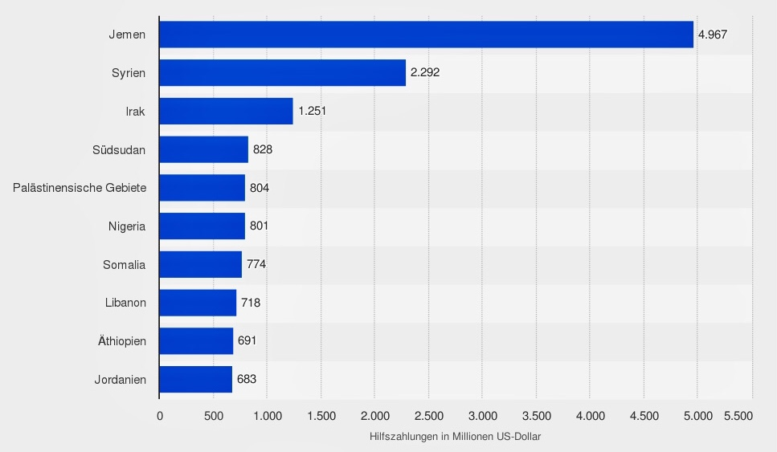

***7) Staatliche Entwicklungshilfe***

* Meist wird die Regierung der Entwicklungsländer unterstützt
* Aus dem Geld => besseres Bildungssystem oder Nahrung holen
* Von politischen Entscheidungen abhängig

***8) Private Entwicklungshilfe***

* Meist Einzelpersonen
* Zahlen es von ihrem privaten Geld bzw. Einkommen
* Größe ist sehr unterschiedlich & nicht festgelegt => jeder kann das geben, was er möchte
* Man kann Nahrung spenden, aber auch eine Partnerschule oder ein Unternehmen mit Geld unterstützen
* Ist nicht von Politischen Entscheidungen abhängig

***9) Unterstützung durch Organisationen***

Beispiel an „Non Governmental Organisations“:

* Keine staatlichen Organisationen
* Unterstützung von Zusammenschlüssen berühmter Menschen, Ärzte, oder der Kirche
* Unabhängig von vielen politischen Entscheidungen
* Corona-Zeit: viele Sportler und auch Fußballer haben sich entschlossen eine Organisation zu gründen & Einzelhändler zu unterstützen

***10) Nachhaltige Entwicklungszusammenarbeit***

* Projekte: stellen einmalige Hilfe zur Verfügung & ermöglichen meist eine Fortführung ohne Hilfe anderer
* Besser als einmaliges Geld oder Essen => Lebensverbesserung dauerhaft
* Nicht umweltschadend
* Durch Hochziehen der Wirtschaft: Hoffnung auf globalen Wohlstand

***11) Ziele der Entwicklungsarbeit***

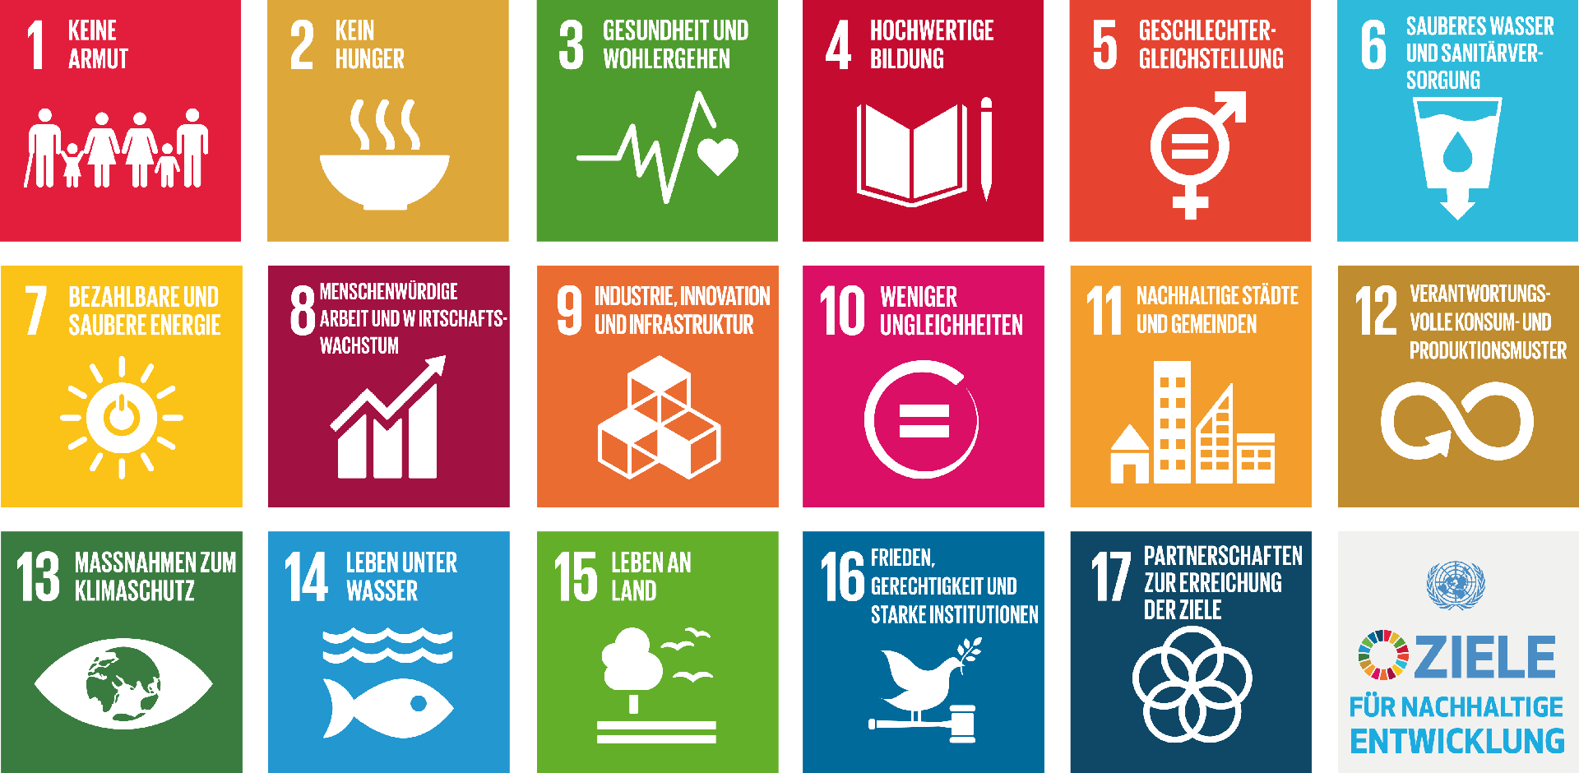

***12) Die Ziegenbank***

* Beanspruchung einer Ziege => Kredit: Rückgabe eines Zickleins nach Geburt
* Hilft der Familie bei der Ernährung
* Rückgabe eines Zickleins an die Bank => wird an die nächste Familie gegeben